雲林縣尖山國小100學年度「教師專業與課程教學」實施成果
（二）有效進行教學與評量
2.善用教材統整、協同教學、同儕輔導、合作學習及多媒體等多元策略提升教學效能
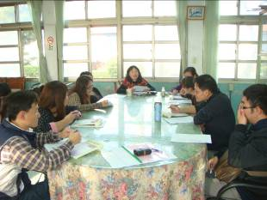 | 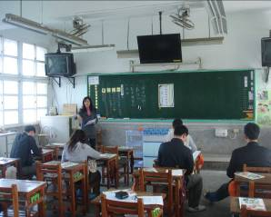
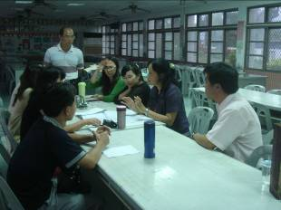 | 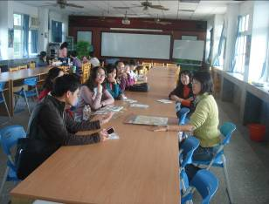
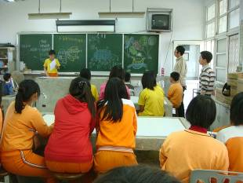 | 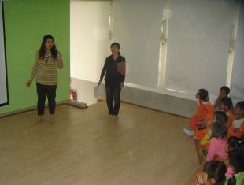
教師成立專業學習社群，進行協同教學
雲林縣尖山國小100學年度「教師專業與課程教學」實施成果
（二）有效進行教學與評量
2.善用教材統整、協同教學、同儕輔導、合作學習及多媒體等多元策略提升教學效能
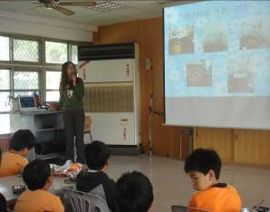 | 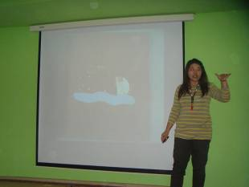
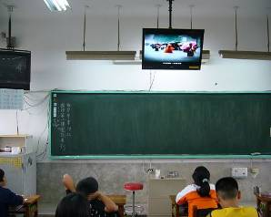 | 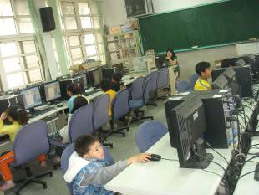
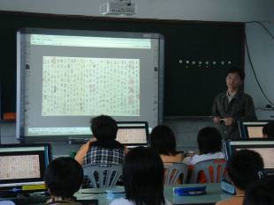 | 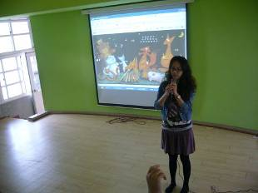
利用多媒體進行教學
雲林縣尖山國小100學年度「教師專業與課程教學」實施成果
（二）有效進行教學與評量
2.善用教材統整、協同教學、同儕輔導、合作學習及多媒體等多元策略提升教學效能
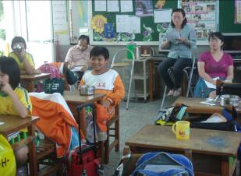 | 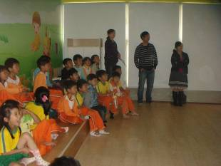
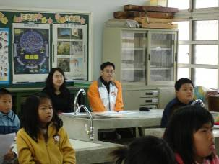 | 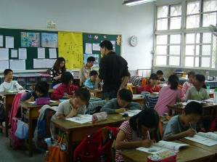
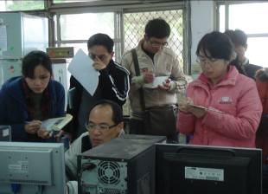 | 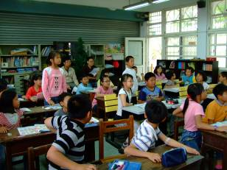
辦理教學視導與教學觀摩，增進教師對話及分享

